一、实验中需要修改的部分（其他地方可以不用管了）：

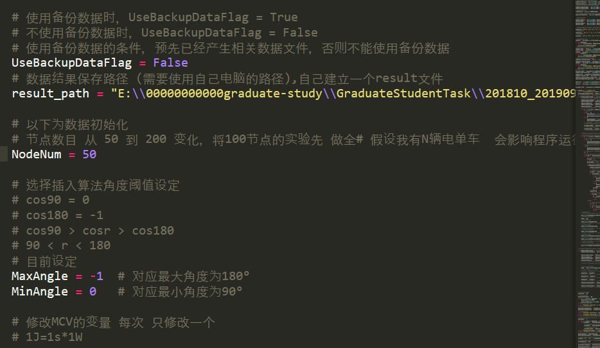

1. UseBackupDataFlag：
2. 第一次执行某节点数量时（还没做过该节点数量的实验，比如：还没做过节点为50个的实验时），令 UseBackupDataFlag = False, 表明用本次生成的数据进行实验；
3. 已经对某节点数量操作时，令UseBackupDataFlag = True，表明使用上一次备份的节点的相关数据进行实验（若Em,Vm,Qm,Qc不变，实验结果不会发生改变）
4. result_path:

表示数据结果保存的文件夹，师姐可以自己建立一个result文件夹，然后将其路径copy覆盖我的路径，切记！！文件夹之间我们需要使用双斜杆\\, Windows电脑copy的路径是单斜杠\ ，自己修改哦！！！！

1. NodeNum:

表示节点数量，从50到200变化。最好将100个节点的实验做完，其它节点数量的做实验对照即可（当NodeNum=100， 修改Em，vm，qm，qc，中的一个值，就会出现一种实验结果）

**以下4个值，一次只修改一个，采用对比的意义**

1. Em：

表示MCV的总能量，从150kj到400kj变化，每次间隔50kj

1. Vm：

表示MCV的移动速率，从4m/s到10m/s变化

1. Qm：

表示MCV移动功耗，师姐自己看看如何修改

1. Qc：

表示MCV给节点充电的速率，师姐看看自己如何修改

二、实验结果解释：

1. 实验结果在result文件夹中：

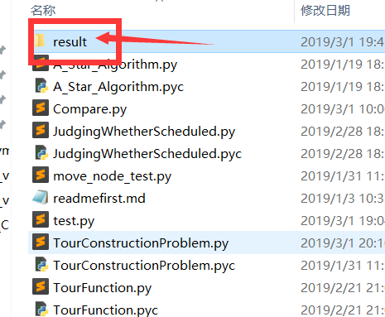

1. result文件夹中解释：

Node_2文件夹表示，节点数量为2的实验结果在该文件夹中。

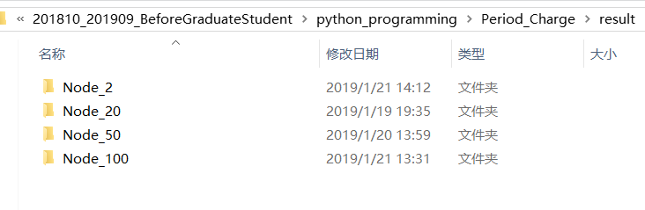

1. Node_2文件夹的解释：
2. Em_150000_vm_6_qm_55_qc_40文件夹表示：Em=150000j, vm= 6m/s, qm = 55j/m, qc = 40W的实验结果在该文件夹中
3. Node_information_data.txt中包含每个充电节点的信息

x 表示横坐标

y 表示纵坐标

第一行为每个节点的功率

第二行为每个节点的能量

第三行为每个节点的起始运动方向

第四行为每个节点的x坐标

第五行为每个节点的y坐标

每一列表示一个节点的信息

1. Obstacle_information_data.txt中保存着障碍区域信息：

x 表示横坐标

y 表示纵坐标

第一行为x的下限

第二行为x的上限

第三行为y的下限

第四行为y的上限

每一列表示一个障碍区域的范围

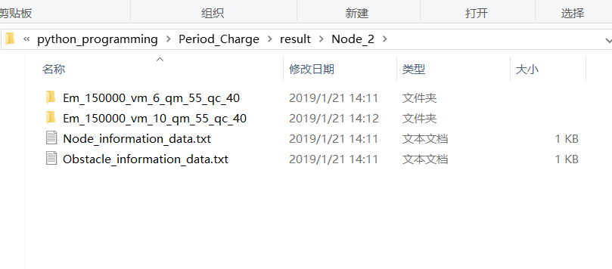

1. Em_150000_vm_6_qm_55_qc_40文件夹中的解释：
2. 第一张图为平均能量消耗率和节点失效率
3. 第二张图为El(w)的曲线图
4. 第三张图为初始节点和服务站S的初始分布图
5. AECRData.txt包含AECR随El变化的值

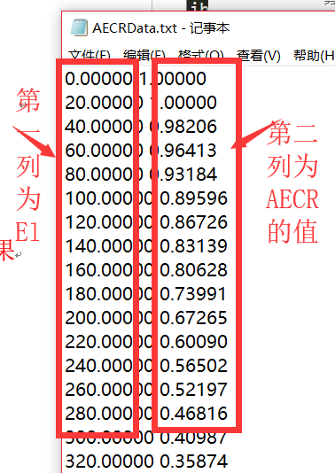

1. AFPData.txt包含AFP岁El变化的值

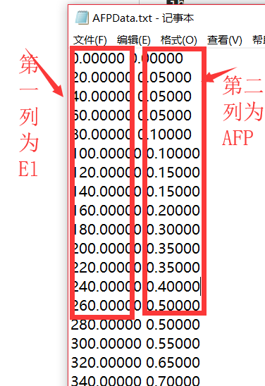

1. El_wBestData.txt包含El的最终值和w的最佳值

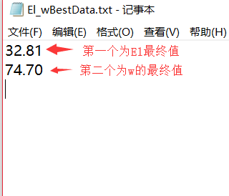

备注：带有Compare字符的文件表示对比实验的结果

1. MCV_Tour_information.txt 包含每个回路的具体信息

每一行：表示，一个充电子回路的相关信息：

第一列：表示第几个充电子回路

第二列：表示一个MCV给一个回路充电的电量

第三列：表示MCV在一个回路内移动耗能

第四列：表示MCV总电量

第五列：表示一个MCV给一个回路充电所需时间

第六列：表示MCV在一个回路内移动花时间

第七列：表示一个充电周期

第八列：表示一个充电回路的吞吐量

第九列：表示一个回路的路径长度（实际）

第十列：表示一个回路的路径长度（欧几里得路径）

1. MCV_Tour_Set.txt 为所有回路节点集合（集合中第一个标号表示服务站S依附的节点的标号）

